Dokumentace designu stránky hledání článku

# Popis vzhledu

Stránka zapadá do jednotného designu. Nachází se na ní hlavička s názvem a logem. Poté je tam menu, které je prozatím nefunkční.

V hlavní části je samotné vyhledávání s 2 poli podle vyhledávání pomocí autora a 2 poli pro vyhledávání podle článku. Pod tímto je tlačítko odeslat a zrušit. Tlačítko odeslat zatím ni nedělá a tlačítko zrušit odkazuje na index.html. Následně na pravé straně se stále nachází boční část s příspěvky a novinkami.

Na konci se nachází patička.

# Obrázek vzhledu

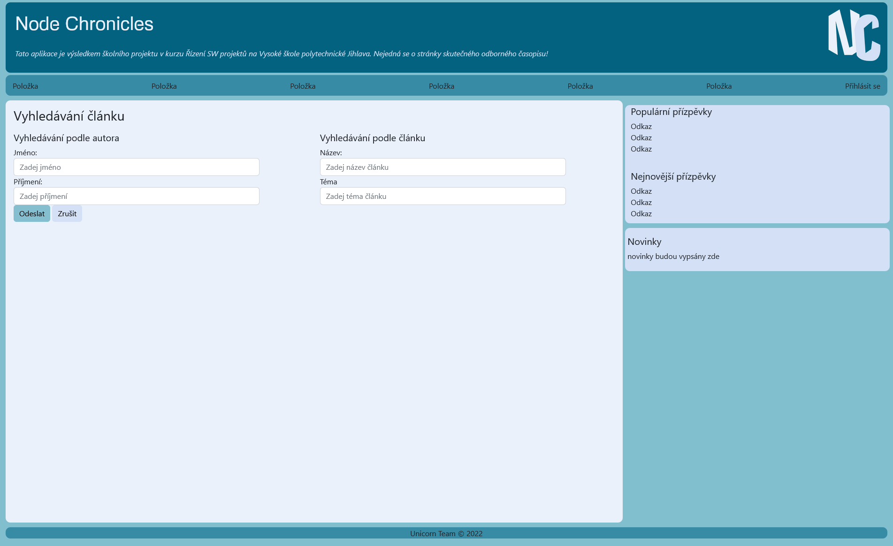

# Popis potřeby

Tato stránka má za úkol najít článek v databázi podle zadaných hodnot. Při řešení funkčnosti by se jednotlivé články mohli vypisovat v dolní části stánky.

# Možnosti pro zlepšení

Tlačítka Odeslat a Zrušit by mohli být odřádkované, aby nebyli tolik natěsněné na ostatních prvcích.